СМИ о ГУ МЧС России по Тульской области

Мониторинг за сутки с 02 по 03 июня 2021 года

На пруду Центрального парка в Туле к купальному сезону проверили дно
Источник: Комсомольская правда

1 июня в Тульской области официально стартовал купальный сезон. По факту, конечно, погода не позволила сделать это массово, но тем не менее, накануне в заявленных местах отдыха продолжались проверки дня специалистами МЧС.

На выходных водолазы почистили дно пруда в Центральном парке культуры и отдыха от мусора. Со дна подняли то, что потеряли туляки в прошлом сезоне — солнечные очки, детский мячик, бытовой мусор, а также несколько коряг.
Напомним, что в нынешнем году в Тульской области к эксплуатации допущены 60 пляжей – их проверили сотрудники ГИМС. На официальных зонах отдыха установили спасательные вышки, оборудовали медицинские кабинеты, туалеты и раздевалки. Непосредственно в Туле открыты 8 зон отдыха.

В Туле состоится торжественное открытие навигации для маломерных судов
Источник: Тульские СМИ
В Туле состоится торжественное открытие навигации для маломерных судов
Мероприятие пройдет 5 июня на пляже водохранилища реки Воронки (со стороны ж/д станции-музея Козлова Засека). Начало в 12:00.

В день открытия состоится торжественное прохождение патрульных, маломерных и парусных судов, показательные выступления с элементами состязательности. Также организаторы проведут различные интерактивные игры для детей (перетягивание рукава, сбор тревожного чемоданчика, спасение утопающего, оказание первой помощи пострадавшему). Всех желающих покатают на катерах, мотолодках и каноэ.

Помимо этого, будет работать полевая кухня, где можно попробовать уху, гречневую кашу с тушенкой и попить чай.

Проверено МЧС: где тулякам можно купаться этим летом
Источник: Первый тульский

По состоянию на 2 июня, жители Тульской области могут законно купаться на 37 пляжах. Об этом сообщает региональное Управление МЧС России.
Всего на территории региона этим летом планируется открыть 60 пляжей. 8 из них будут работать в Туле.
Отметим, что расписание работы пляжа устанавливает его владелец по согласованию с администрацией. Также, место отдыха может быть закрыто из-за неблагоприятных погодных условий.
Публикуем полный список пляжей в Тульской области, которые допустили к открытию в 2021 году:
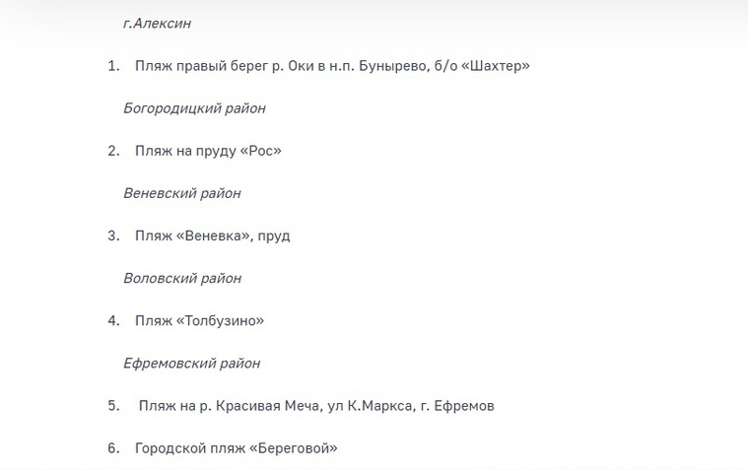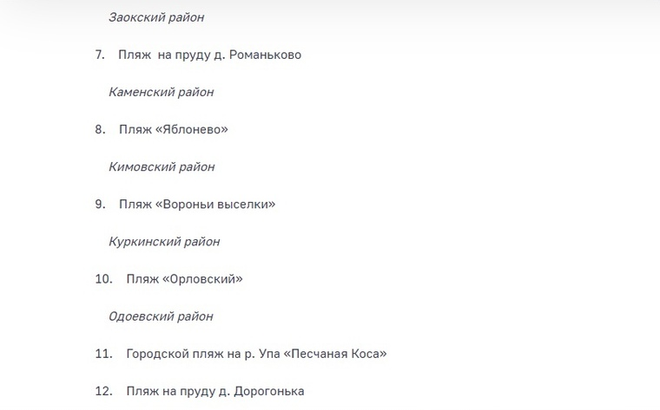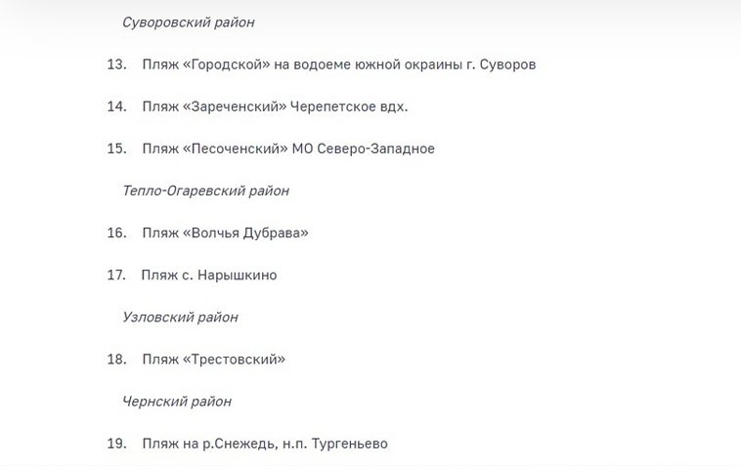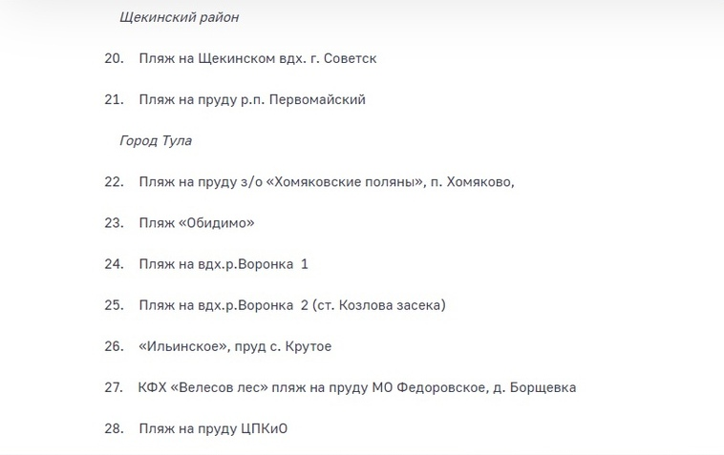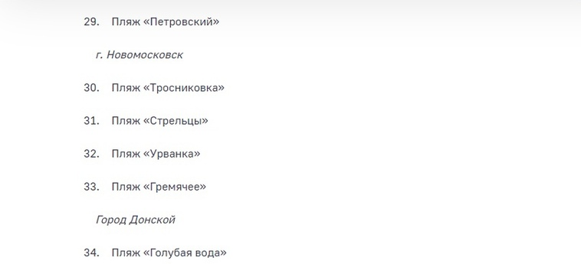
Спасатели провели занятия в детском оздоровительном лагере Поленово
Источник: Заокский вестник

В детском оздоровительном лагере Поленово Заокского района сотрудники отдела надзорной деятельности и профилактической работы совместно с инспекторами ГИМС Главного управления МЧС России по Тульской области провели профилактические мероприятия для детей по пожарной безопасности и правилам поведения на воде.
Огнеборцы продемонстрировали собравшимся ребятам свою технику и оснащение. Детей ознакомили со средствами тушения пожаров, боевой одеждой и оснащением спасателей, дыхательным аппаратом со сжатым воздухом и устройством пожарного автомобиля. Пожарные с удовольствием показывали технику в области пожаротушения и спасения людей, рассказывая о пожарном мастерстве и правилах пожарной безопасности.
Инспекторы ГИМС напомнили ребятам правила безопасного поведения на воде и способы оказания первой помощи терпящим бедствие. В ходе поучительной беседы дети узнали какие правила необходимо соблюдать, чтобы избежать несчастных случаев, какую опасность таит холодная вода, как правильно вести себя в случае происшествия на воде.
Личный состав позаботился о том, чтобы мероприятие прошло с интересом и пользой для детей.
Подобных встреч ребята ждут с нетерпением.

